UNIVERSITATEA TEHNICĂ A MOLDOVEI

CATEDRA: CALCULATOARE

RAPORT

LUCRAREA DE LABORATOR NR.5

Tema:

Cercetarea filtrelor de banda

A îndeplinit: C-162 Nicolenco Eugeniu

A controlat: Conf. Univ. Ababii Victor

Schema de conectare:

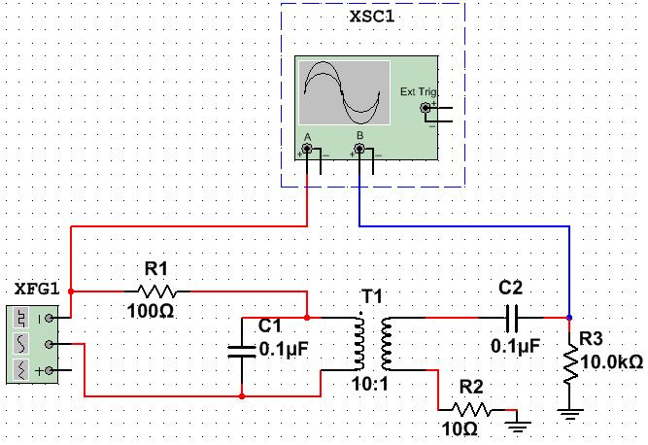

*Parametri circuitului:*

*Frecventa generatorului XFG1:1KHz;*

*Tensiunea: 10V*

*Rezistentele: R1 =100Ω; R2=10Ω; R3=10kΩ;*

*Inductanțele transformatorului: L1,L2=0.01mH-10mH*

*Condensatorii: C1,C2=0,01µF-10 µF;*

*Oscilograf cu 2 canale.*

*C1,C2=0,1µF:*

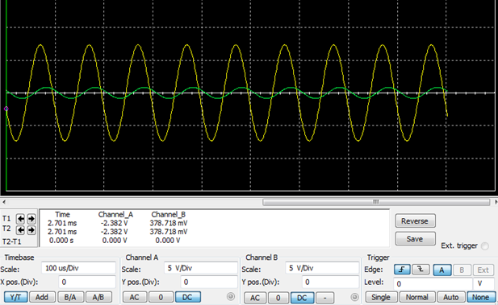

C1,C2=1µF:

Scade a amplitudinea ,se micsoreaza tensiunea

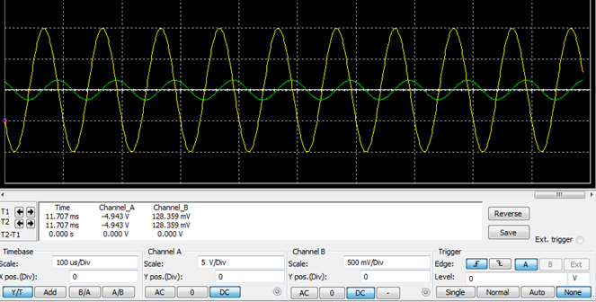

C3=10µF:

